IKKE FÆRDIG

Kode review - Malte Hviid-Magnussen  
<https://github.com/MalteMagnussen/LegoHouse>

Foretaget d. 27/03-2019 af [Rúni Vedel Niclasen](https://github.com/Runi-VN). Reviewet er af [Version 251d6cc5fd](https://github.com/MalteMagnussen/LegoHouse/tree/251d6cc5fd50b480968e2e7d818c835dfc74473c)

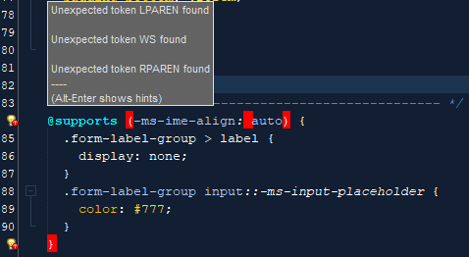Clean-build / Github

Clean & build 🡪 Run var en succes.

* Fejl i floating-labels.css

+ Flot github struktur og readme.

+ JavaDocs - også online

+ Deployment

+ SQL DDL/DML script - DB hedder ‘useradmin’?

Grøn

1. Det færdige system skal være struktureret 3 lags modellen - præsentationslag, forretningslag og datalag.

* Godkendt. Dog starter strukturen med en folder der hedder **malte**(?)
* Nogle af JSP filerne ligger i Web Pages/WEB-INF, andre ligger i /Web Pages.

1. Det forventes at der er en facade mellem præsentations og forretningslag

* Godkendt

1. Det forventes at der IKKE kaldes forretningslogik (eller datamappers) fra JSP siderne.

* Godkendt

1. Det forventes at session og requests attributter anvendes korrekt.

* Request parametre anvendes korrekt.

1. Vi vil anse det for en fejl hvis der bruges redirect hvor der burde bruges forward.

* Der gøres brug af den udleverede FrontController som anvender requestDispatcher.

1. Det forventes at styklisterne ikke gemmes i databasen, men beregnes i forretningslaget.

* Godkendt

1. Du skal håndtere exceptions i data laget - ikke blot catch og så skrive stack trace ud på System.out

* Der er implementeret to custom exceptions, begge bliver fanget af FrontController.

Gul

1. Du skal lave en specialiseret exception som du kaster fra datalaget og fanger i servlet.

* Godkendt

1. JSP siderne må kun hente information via request og servlet

* Kører ofte på session, dog på servlet.

Rød

1. Det forventes at du bruger en front-controller som vist i ugens oplæg.

* Godkendt

Gemmengang af koden

**Java:**

+ Dokumentation

+ switch (origin) - fed, anderledes made at gøre det på.

+ Fanger yderligheder, f.eks. tages der højde for forkert brugerinput i Product.java, selvom .jsp siden allerede håndterer dette.

Redirect.java - Sjov, men virker til hvad den skal.

**JSP:**

+ Dokumentation

+/- Visse stedet med in-document styling, når der nu er en .css fil.

+ Brug af EL/ JSTL

Gemmengang af hjemmesiden

Session er ret striks og kører fortsat selvom et andet login fejler:  
(1. Log ind som robin, 2. gå tilbage og prøv med en anden bruger. Robin er stadig på session og det vises øverst)

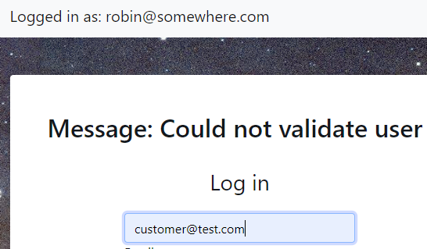

Flot Order-table, både for customer og employee

Flot stykliste - Den er bare på dansk, når resten af siden er engelsk.

God funktionalitet

**Employee:**

Drop-down menuen ’Shop’ returnerer en employee til employee-page og ikke shop. Det kunne fikses med if-statement.

**Customer:**

Ikke mulighed for at vælge hvorvidt du vil have vinduer, døre, forbandt. 1 algoritme. (Ikke påkrævet)